Документ предоставлен КонсультантПлюс
Приказ комитета государственной охраны объектов культурного наследия Волгоградской обл. от 22.07.2025 N 290-од "Об утверждении предмета охраны объекта культурного наследия федерального значения "Элеватор, за который в сентябре 1942 г. и январе 1943 г. шли ожесточенные бои с немецко-фашистскими захватчиками", расположенного по адресу (местонахождение): Волгоградская область, г. Волгоград, Ворошиловский район, ул. Козловская, 59"

КОМИТЕТ ГОСУДАРСТВЕННОЙ ОХРАНЫ ОБЪЕКТОВ
КУЛЬТУРНОГО НАСЛЕДИЯ ВОЛГОГРАДСКОЙ ОБЛАСТИ

ПРИКАЗ
от 22 июля 2025 г. N 290-од

ОБ УТВЕРЖДЕНИИ ПРЕДМЕТА ОХРАНЫ ОБЪЕКТА КУЛЬТУРНОГО НАСЛЕДИЯ
ФЕДЕРАЛЬНОГО ЗНАЧЕНИЯ "ЭЛЕВАТОР, ЗА КОТОРЫЙ В СЕНТЯБРЕ
1942 Г. И ЯНВАРЕ 1943 Г. ШЛИ ОЖЕСТОЧЕННЫЕ БОИ
С НЕМЕЦКО-ФАШИСТСКИМИ ЗАХВАТЧИКАМИ", РАСПОЛОЖЕННОГО
ПО АДРЕСУ (МЕСТОНАХОЖДЕНИЕ):
ВОЛГОГРАДСКАЯ ОБЛАСТЬ, Г. ВОЛГОГРАД, ВОРОШИЛОВСКИЙ РАЙОН,
УЛ. КОЗЛОВСКАЯ, 59

В соответствии с Федеральным законом от 25 июня 2002 г. N 73-ФЗ "Об объектах культурного наследия (памятниках истории и культуры) народов Российской Федерации", Порядком определения предмета охраны объекта культурного наследия, включенного в единый государственный реестр объектов культурного наследия (памятников истории и культуры) народов Российской Федерации в соответствии со статьей 64 Федерального закона от 25 июня 2002 г. N 73-ФЗ "Об объектах культурного наследия (памятниках истории и культуры) народов Российской Федерации", утвержденным приказом Министерства культуры Российской Федерации от 13 января 2016 г. N 28, Положением о комитете государственной охраны объектов культурного наследия Волгоградской области, утвержденным постановлением Администрации Волгоградской области от 19 декабря 2016 г. N 697-п, приказываю:
1. Утвердить прилагаемый предмет охраны объекта культурного наследия федерального значения "Элеватор, за который в сентябре 1942 г. и январе 1943 г. шли ожесточенные бои с немецко-фашистскими захватчиками", расположенного по адресу (местонахождение): Волгоградская область, г. Волгоград, Ворошиловский район, ул. Козловская, 59.
2. Настоящий приказ вступает в силу со дня его подписания.

Председатель комитета
А.Ю.БАЖЕНОВ

Утвержден
приказом
комитета государственной
охраны объектов
культурного наследия
Волгоградской области
от 22 июля 2025 г. N 290-од

ПРЕДМЕТ ОХРАНЫ ОБЪЕКТА КУЛЬТУРНОГО НАСЛЕДИЯ ФЕДЕРАЛЬНОГО
ЗНАЧЕНИЯ "ЭЛЕВАТОР, ЗА КОТОРЫЙ В СЕНТЯБРЕ 1942 Г. И ЯНВАРЕ
1943 Г. ШЛИ ОЖЕСТОЧЕННЫЕ БОИ С НЕМЕЦКО-ФАШИСТСКИМИ
ЗАХВАТЧИКАМИ", РАСПОЛОЖЕННОГО ПО АДРЕСУ (МЕСТОНАХОЖДЕНИЕ):
ВОЛГОГРАДСКАЯ ОБЛАСТЬ, Г. ВОЛГОГРАД, ВОРОШИЛОВСКИЙ РАЙОН,
УЛ. КОЗЛОВСКАЯ, 59 <1>

--------------------------------
<1> Адрес (местонахождение) и наименование объекта культурного наследия указаны в соответствии с актом федерального органа охраны объектов культурного наследия о регистрации объекта культурного наследия в Едином государственном реестре объектов культурного наследия (памятников истории и культуры) народов Российской Федерации.

Предметом охраны объекта культурного наследия федерального значения "Элеватор, за который в сентябре 1942 г. и январе 1943 г. шли ожесточенные бои с немецко-фашистскими захватчиками", расположенного по адресу (местонахождение): Волгоградская область, г. Волгоград, Ворошиловский район, ул. Козловская, 59, являются:

N п/п | Элементы предмета охраны | Описание элемента предмета охраны | Иллюстрации
1. | Местоположение и градостроительные характеристики | Волгоградская область, г. Волгоград, ул. Козловская, 59, в границах квартала, ограниченного улицами Козловская, Североморцев, Рабоче-Крестьянская и внутриквартальным проездом; является одной из исторических архитектурно-градостроительных высотных доминант Сталинграда-Волгограда | 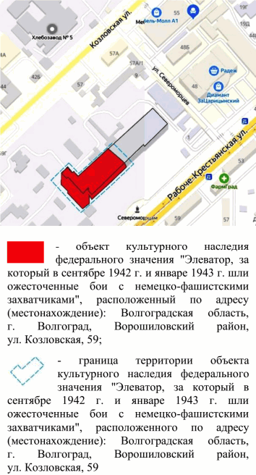
2. | Объемно-пространственная композиция здания | рабочая башня - исторический объем в 8 этажей с лестничной камерой на всю высоту здания (со стороны ул. Козловской), приставной открытой (воздушной) металлической лестницей на всю высоту здания с межэтажными огражденными площадками (со стороны ул. Рабоче-Крестьянской); | 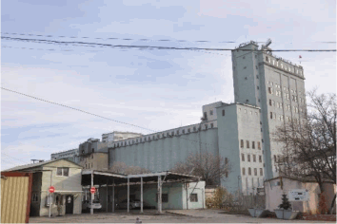  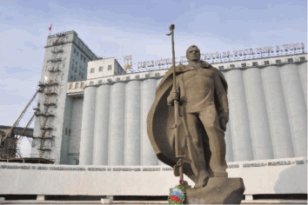  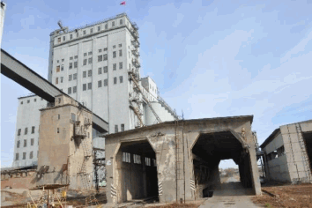
2. | Объемно-пространственная композиция здания | - подвал; | 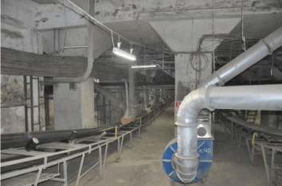
2. | Объемно-пространственная композиция здания | подземная галерея; | 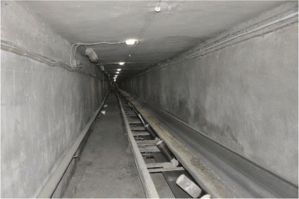
2. | Объемно-пространственная композиция здания | силосный корпус N 1 в 3-х ярусах: подсилосное отделение; силосное отделение, состоящее из 52 силосов цилиндрической формы, размещенных по отношению, друг к другу в шахматном порядке; надсилосное отделение (галерея) с аспирационным блоком над ним в виде прямоугольного параллелепипеда | 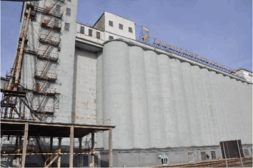
3. | Размер и форма крыш | рабочая башня - смотровая площадка с металлической оградой между столбиков и угловыми глухими парапетами, имеющими по 2 оконных проема (со стороны ул. Рабоче-Крестьянской), а также "П"-образная подставка-опора под металлическую стрелу лебедки;  1-этажный тамбур выхода на крышу со смотровой площадкой, имеющей ограду; | 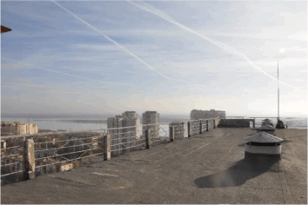  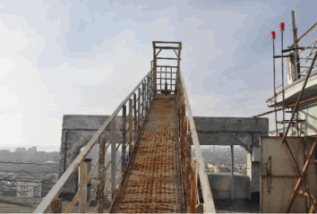
3. | Размер и форма крыш | силосный корпус N 1 - плоская крыша с уклонами от центра для стока осадков, а также воздушные галереи вдоль длинных сторон надсилосного отделения | 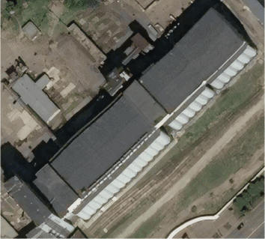
4. | Композиционное и архитектурно-художественное оформление фасадов здания | характер, ритм, размер вертикального и горизонтального членения фасадов рабочей башни, размер, количество оконных, дверных проемов; | 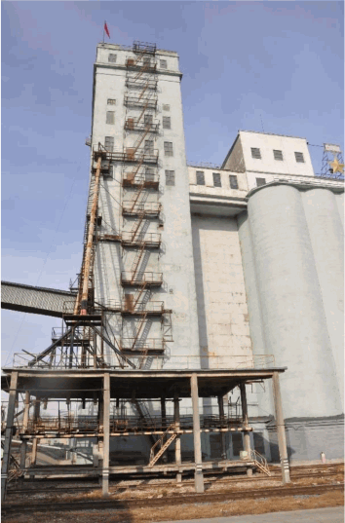  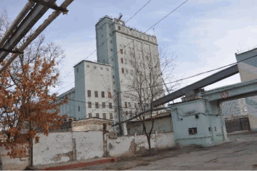  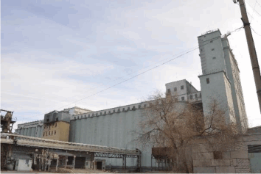  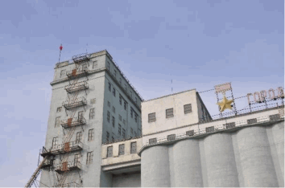  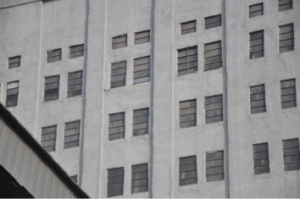
4. |  | декоративное убранство фасадов рабочей башни, включающее следующие элементы:  - узкие лопатки (юго-западный, северо-восточный фасады);  - карнизы большого и малого выноса на уровне перекрытия 7 этажа в виде пояса;  - венчающий карниз на уровне перекрытия 8 этажа в виде полки; | 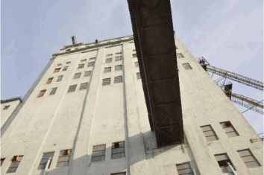
4. |  | характер, ритм, размер вертикального и горизонтального членения фасадов силосного корпуса N 1, размер, количество оконных, дверных проемов; | 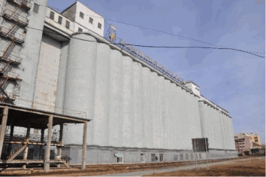
4. |  | декоративное убранство фасадов силосного корпуса N 1, включающее следующие элементы:  - отделка под ленточный руст и под рустованные лопатки, межъярусный карниз небольшого выноса в виде полки, со стороны скошенных углов декоративный элемент в виде треугольного флажка ("зуба"), а также сигнатура по сырому бетону на треугольном флажке со стороны двора: "1936 год начало/работ/Болдырев/Никодим Никитович/работы закончены все в элеваторе/ 1940 г" и более поздняя гравировка: "1940" (на уровне цоколя);  - венчающий карниз в виде полки (на уровне силосов) | 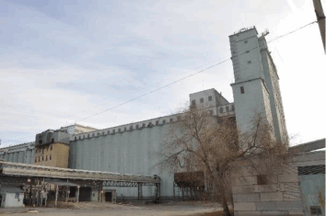  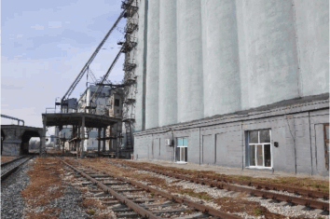  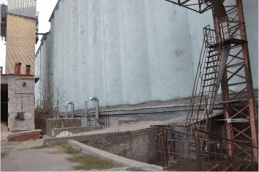  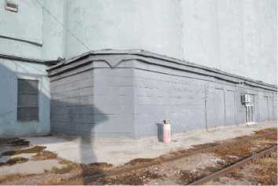  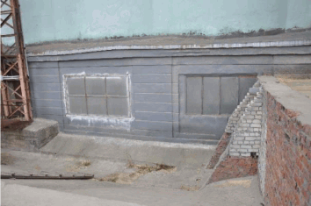  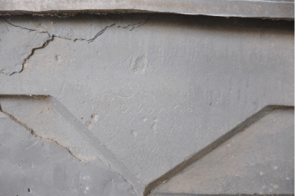
5. | Лестничные марши | исторические лестничные марши с межэтажными площадками и косоурами из монолитного железобетона, металлическое ограждение лестницы с деревянными перилами (поручнями) в границах лестничной камеры рабочей башни | 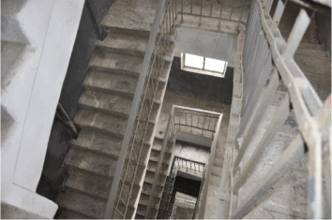
6. | Следы боевых действий периода 1942 - 1943 гг. | раскрытые и заделанные разрывы, каверны, трещины, корежение металла и др., сохранившиеся на стенах, несущих конструкциях, фрагментах стационарного оборудования | 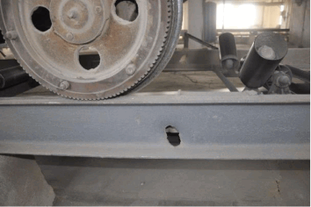
7. | Сложившееся колерное решение фасадов | рабочая башня, силосное отделение силосного корпуса N 1 - бирюзовый цвет со слабым зеленым надцветом;  подсилосное отделение силосного корпуса N 1 - серый цвет;  надсилосное отделение силосного корпуса N 1 с аспирационным блоком - белый цвет | 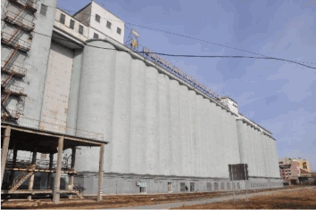
8. | Памятная доска | памятная доска из бронзы, отлитая в 1953 г. на Мытищенском заводе художественного литья (Художественный фонд СССР) по проекту Ф. Андреева, представляющая собой прямоугольное рельефное панно, состоящее из багета в виде гирлянды лавровых и дубовых ветвей, перехваченных лентой, изображение пятиконечной звезды в обрамлении колосьев, наложенных на ленту в складках (верх по центру) и текста посвятительной надписи на пластине: "В ДНИ/ СТАЛИНГРАДСКОГО СРАЖЕНИЯ/БОРЬБА ЗА ЭЛЕВАТОР/БЫЛА ОСОБЕННО УПОРНОЙ И/ОЖЕСТОЧЕННОЙ./ЭЛЕВАТОР НЕСКОЛЬКО РАЗ/ПЕРЕХОДИЛ ИЗ РУК В РУКИ." | 